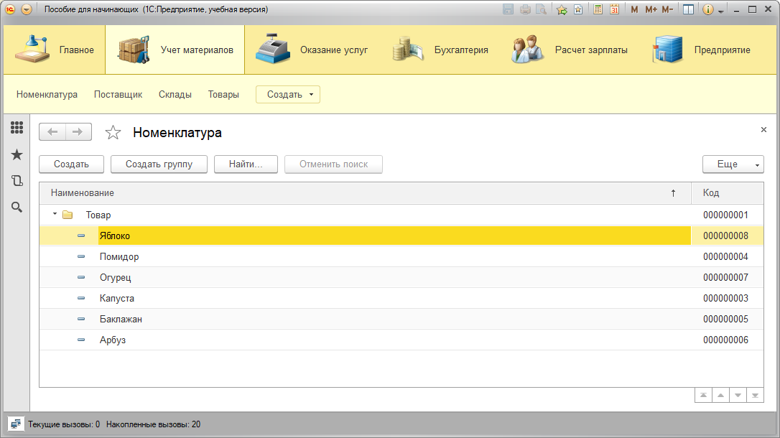

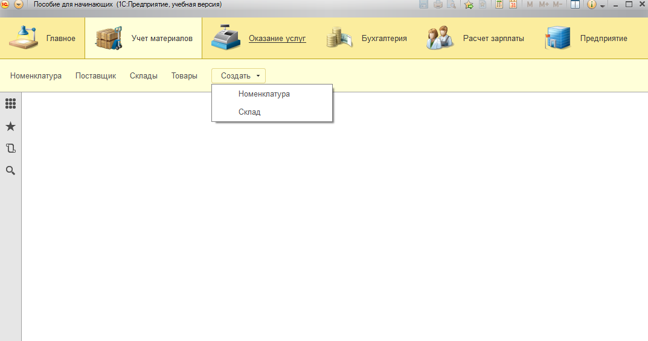

**Контрольные вопросы**

1. В конфигураторе 1С нужно открыть справочник, перейти в раздел "Группы", и добавить новую группу, указав её параметры.
2. Элементы можно переместить с помощью изменения реквизита "Группа" у выбранных элементов, либо через интерфейс, перетаскивая элементы из одной группы в другую.
3. Основная конфигурация определяет структуру и логику работы системы, а конфигурация базы данных хранит данные и их структуру.
4. Конфигурация базы данных изменяется через конфигуратор, где вносятся изменения в структуру данных, реквизиты и связи, после чего выполняется обновление базы данных.
5. Объекты конфигурации определяют структуру объектов базы данных, такие как таблицы, поля и связи между ними.
6. Подчиненные объекты конфигурации — это объекты, которые являются зависимыми от другого объекта, например, табличные части документа.
7. Проверка заполнения реквизитов обеспечивает корректность и полноту введенных данных, предотвращая ошибки и некорректные данные.
8. Быстрый выбор — это механизм для быстрого поиска и выбора элементов справочника. Используется в ситуациях, когда требуется быстрое и удобное внесение данных.
9. Представление справочника настраивается через конфигуратор, где можно задать формы списка и элементы интерфейса для разных разделов приложения.
10. Команды создания нового элемента добавляются через настройку командного интерфейса в подсистемах конфигуратора.
11. В конфигураторе нужно открыть подсистему и внести изменения в состав команд, доступных пользователю, добавляя или изменяя команды.
12. Используются панели "Навигация", "Командная панель", "Формы". Их расположение можно настроить через конфигуратор, изменяя их видимость и порядок, а также в режиме "1С:Предприятие" через интерфейс настройки пользователя.